DAVID GARCÍA VALERO 23/01/2025 Despliegue Apps Web 2º DAW SEMIPRESENCIAL
Práctica 4.2

Ejercicio 1.

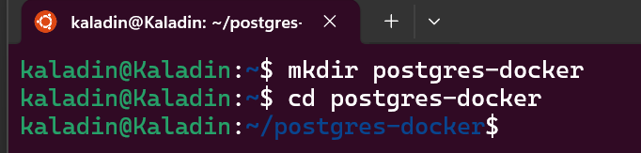
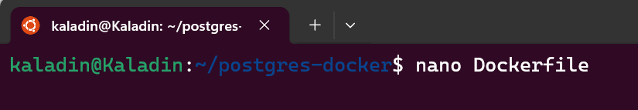
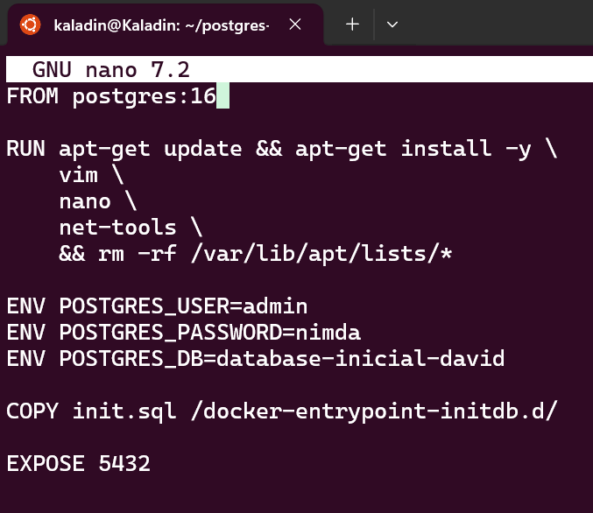
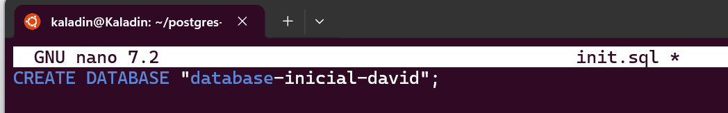

Preparo el Dockerfile.

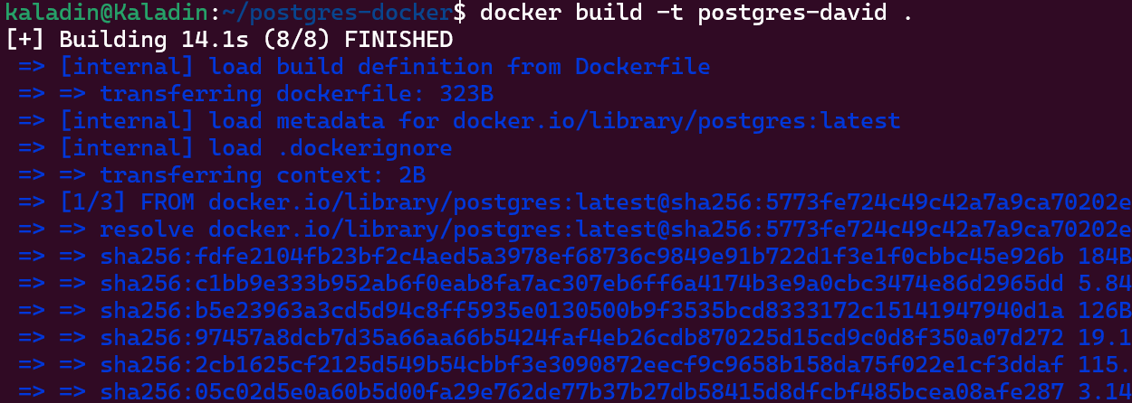

Creo el contenedor.

Hago docker run para iniciar el contenedor y compruebo que funciona:

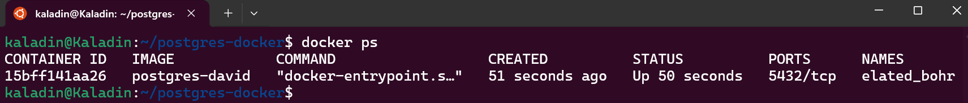
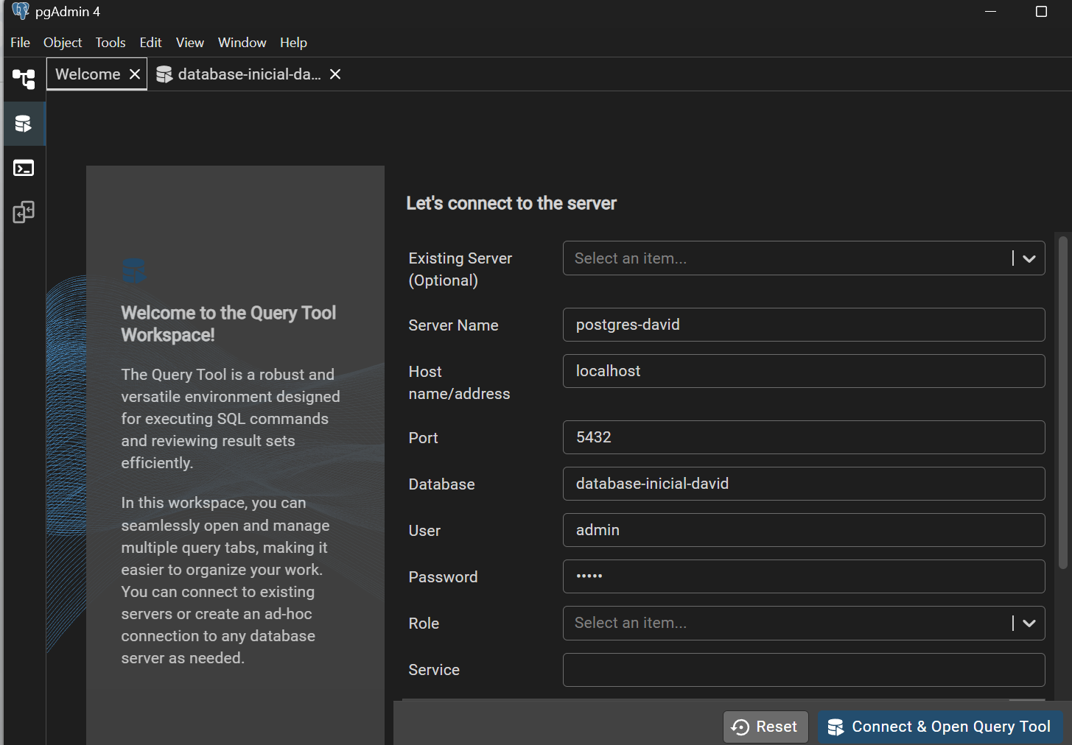

Pego su información en la app de pgAdmin y me conecto a la base de datos.

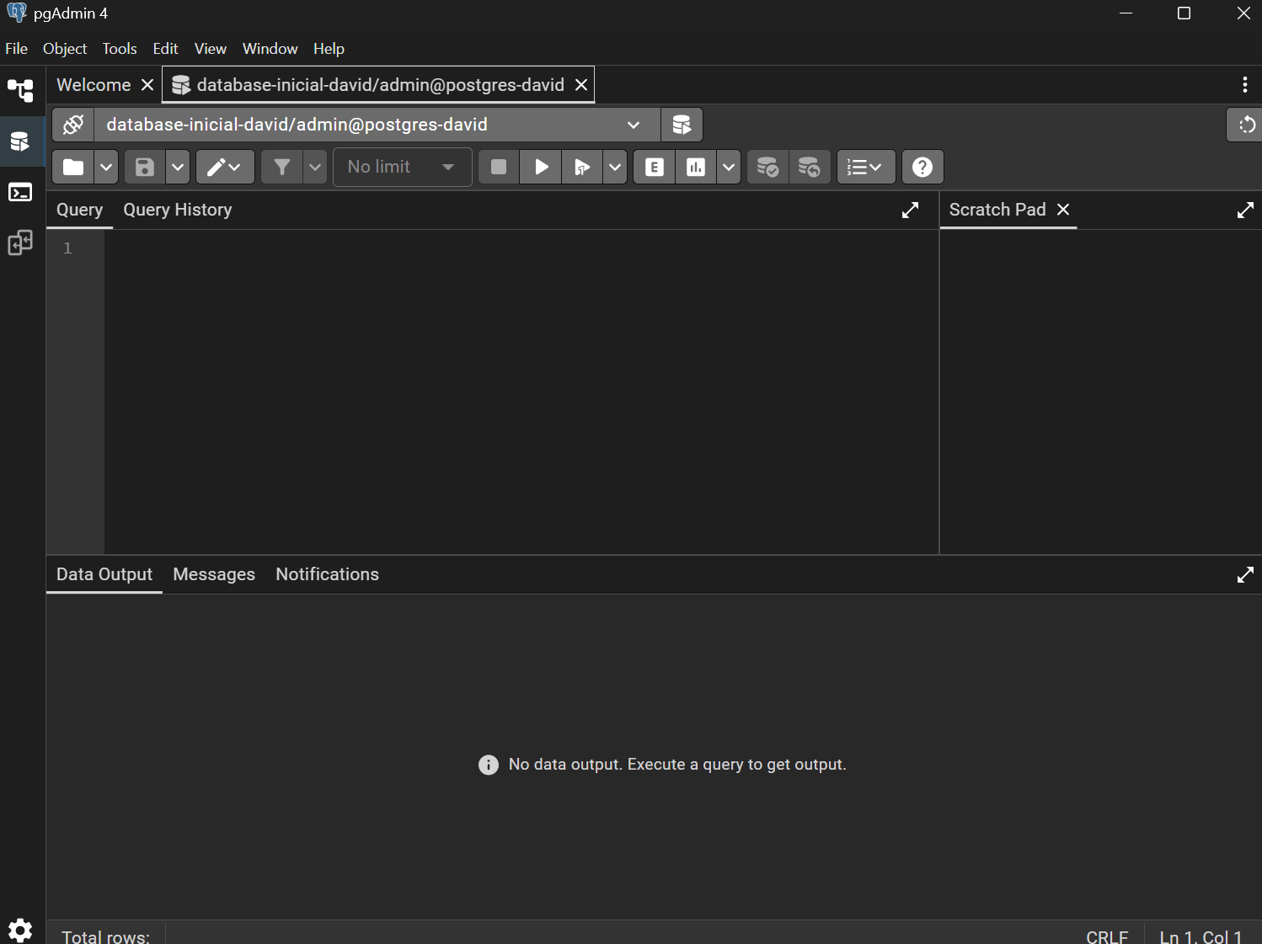

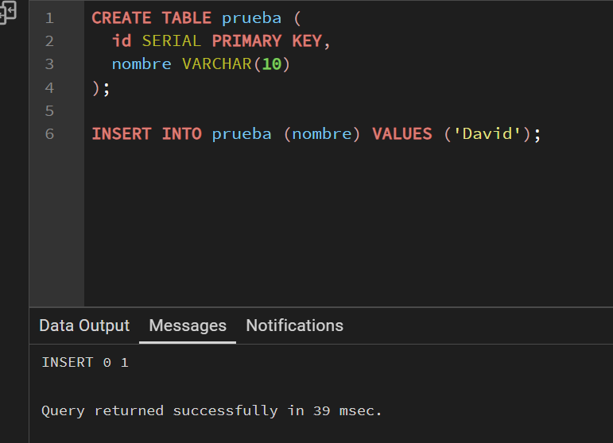

Creo una query y la inicializo.

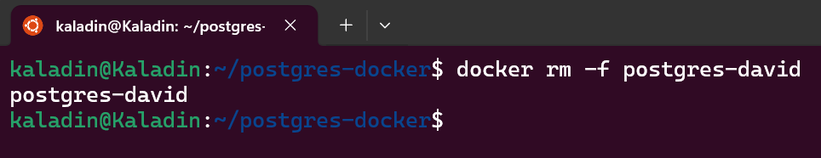

Borro el contenedor.

Creo otra vez el contenedor.

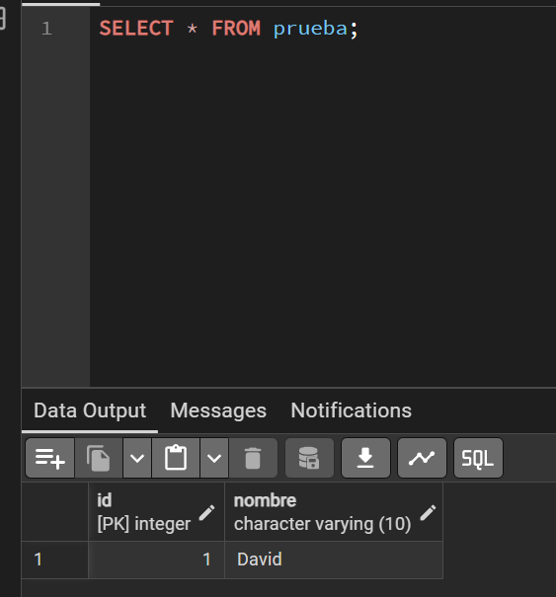

Los datos siguen estando en la base de datos.

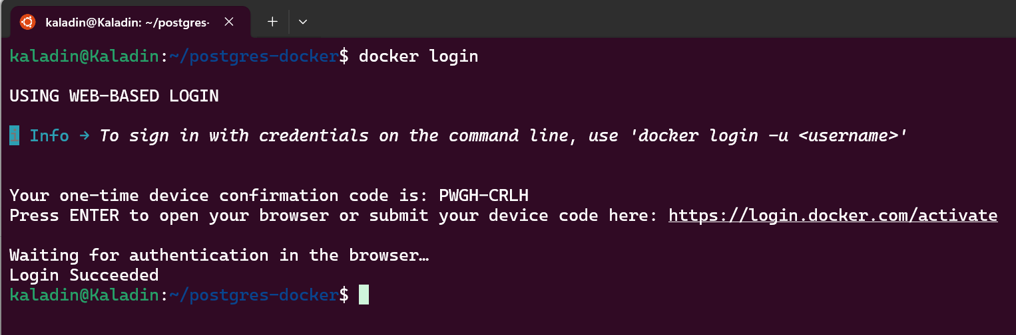

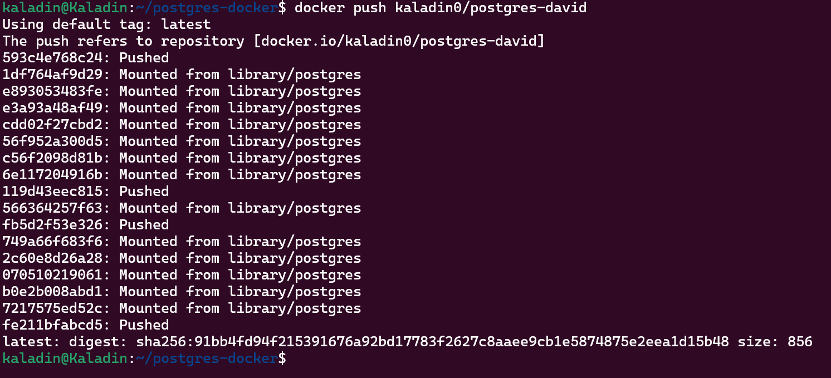

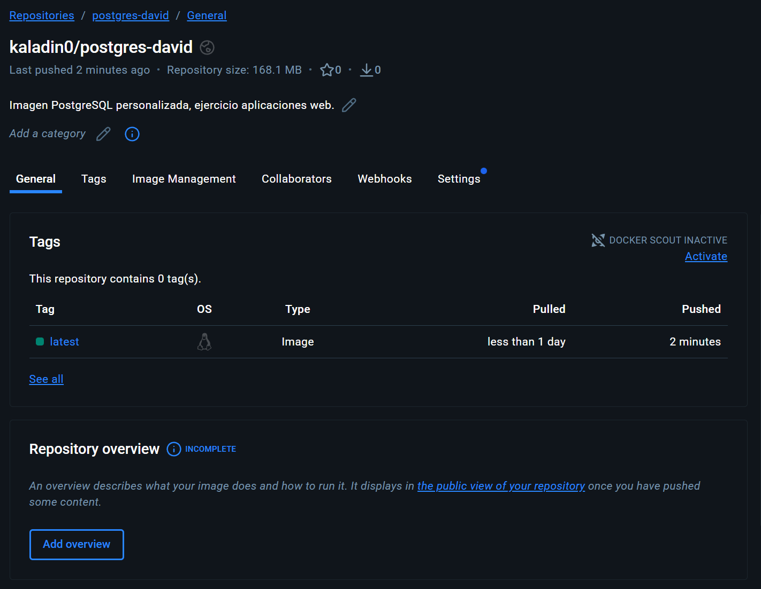

kaladin0/postgres-david general

Ejercicio 2.

Creo las ssl.

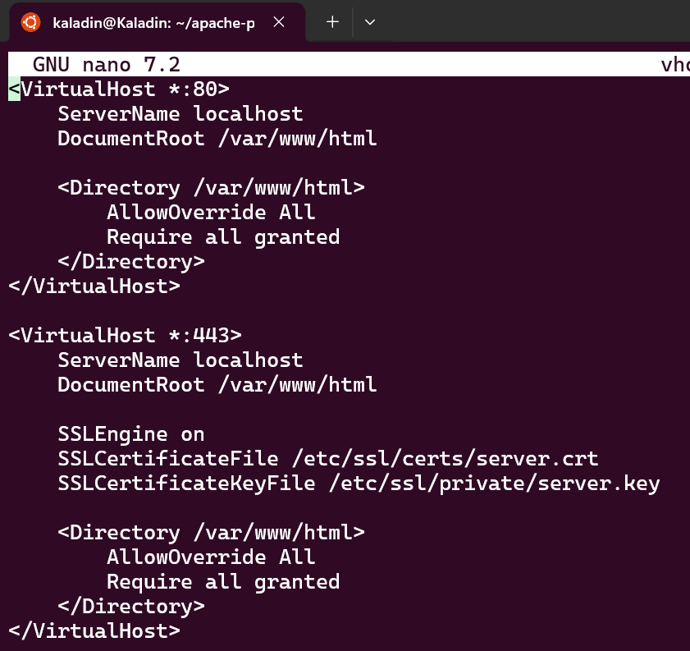

Configuro el virtualhost.

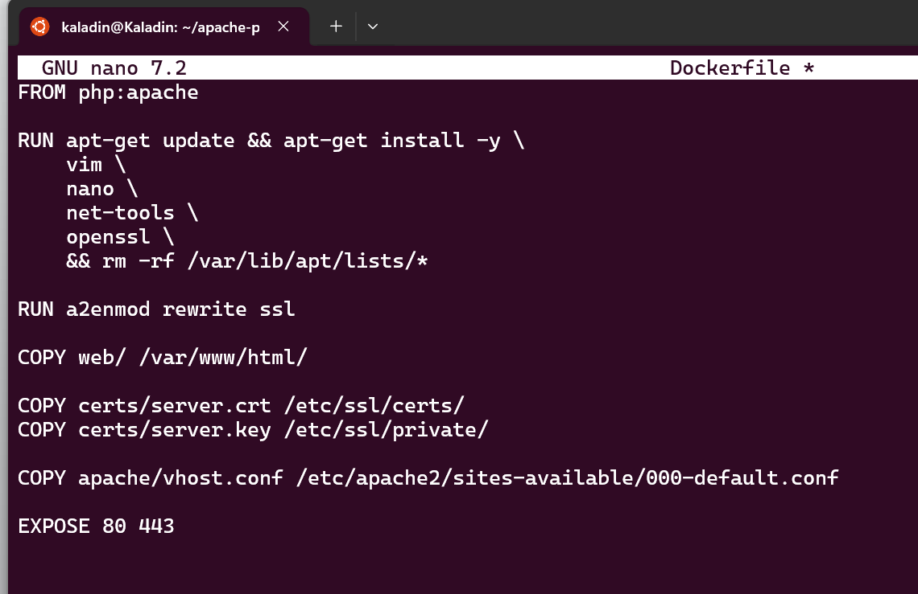

Creo el Dockerfile, creo la imagen y la arranco.

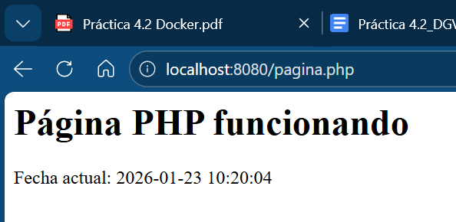

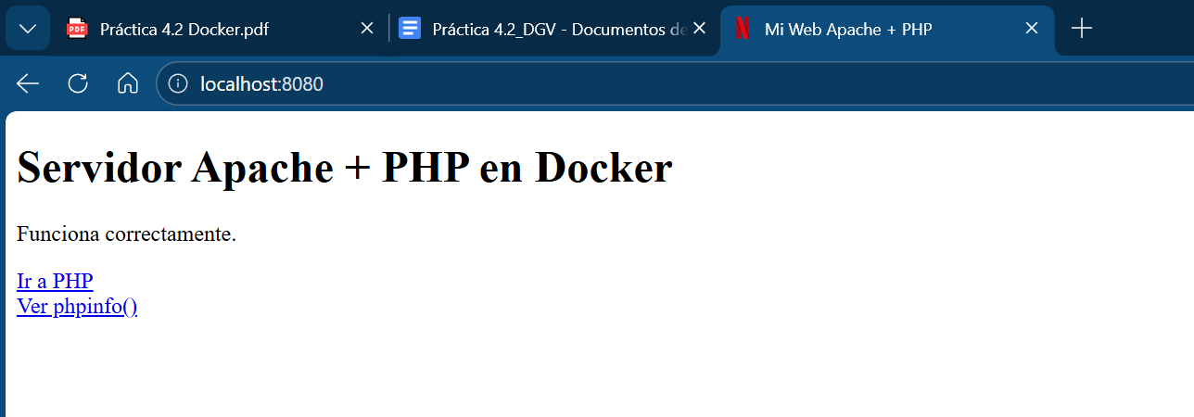
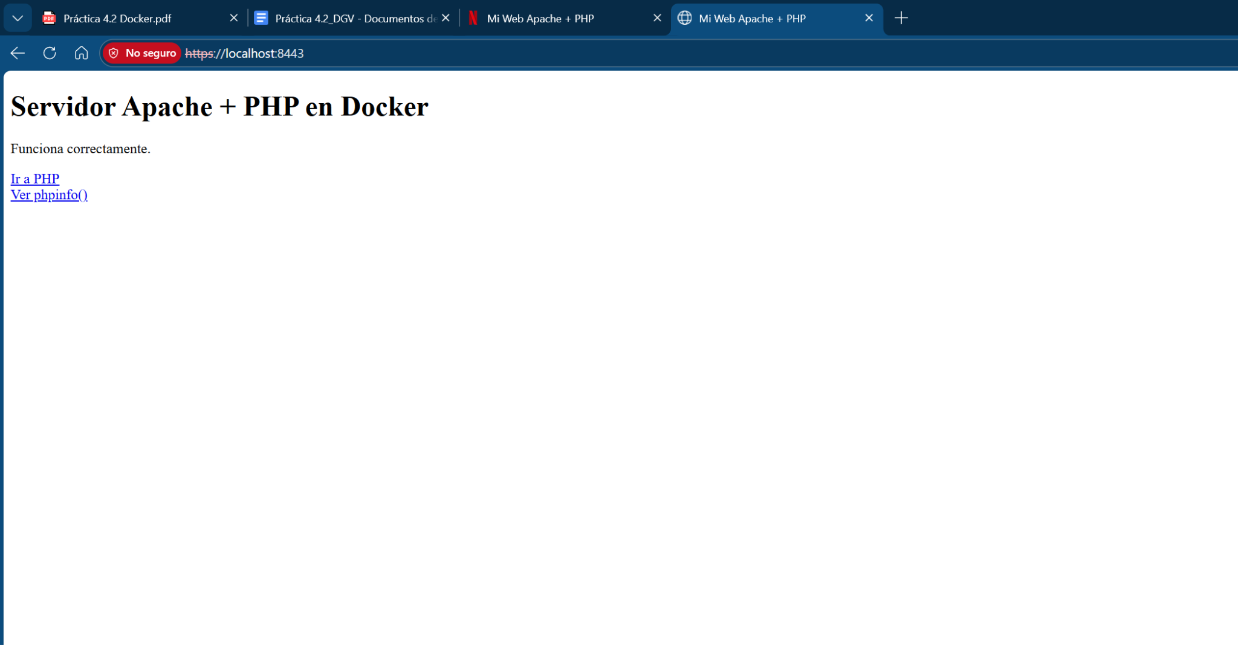

Puedo conectar mediante HTTP y HTTPS.

Ejercicio 3.

- a

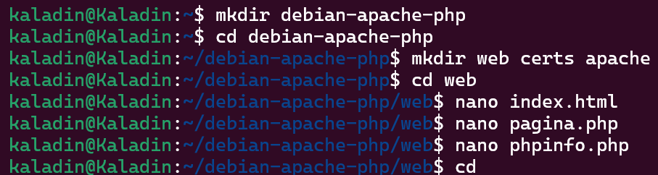
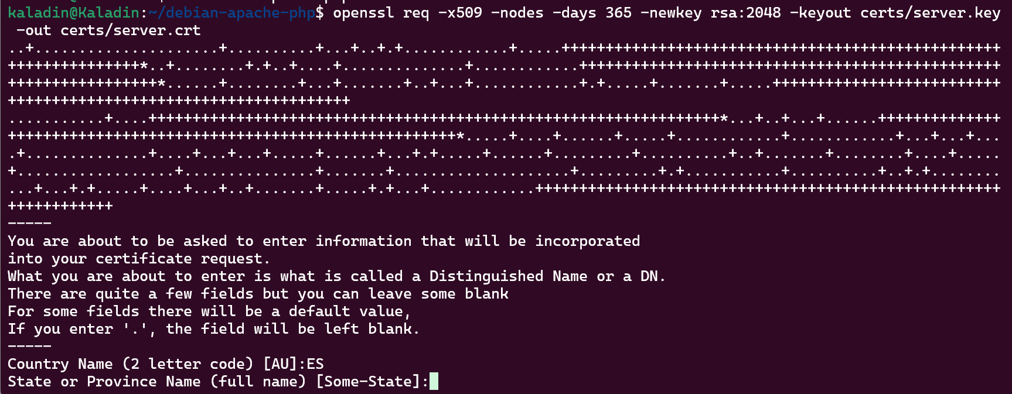
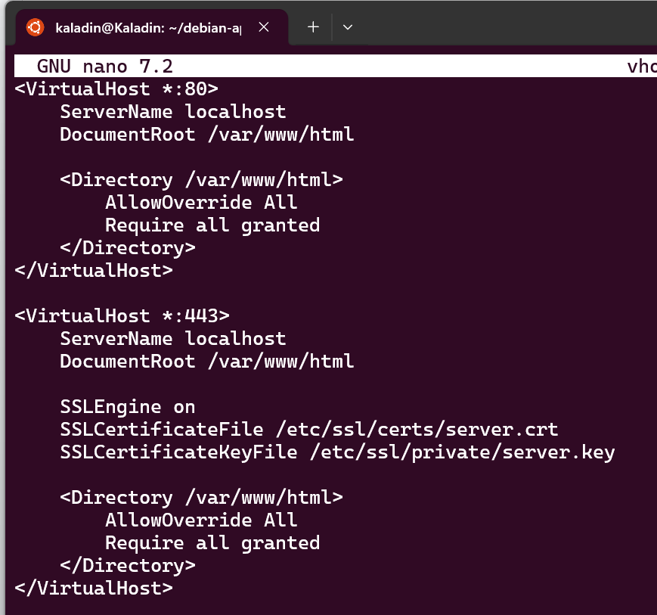
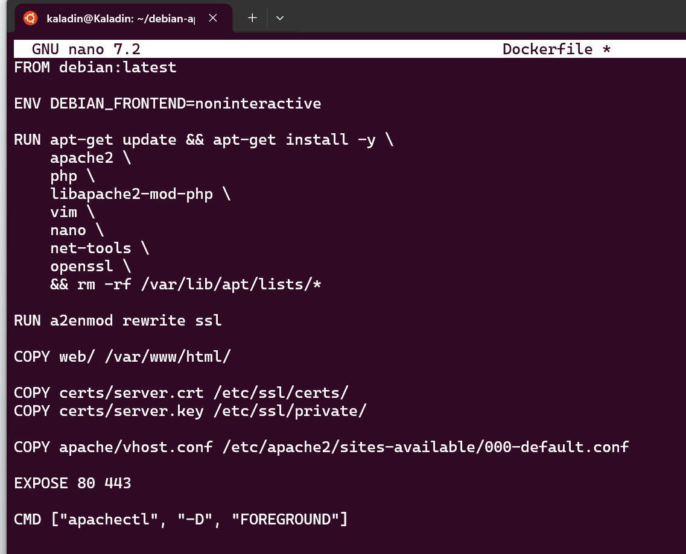

Lo creo tal cual lo he hecho en el anterior ejercicio, creo la imagen y arranco el contenedor

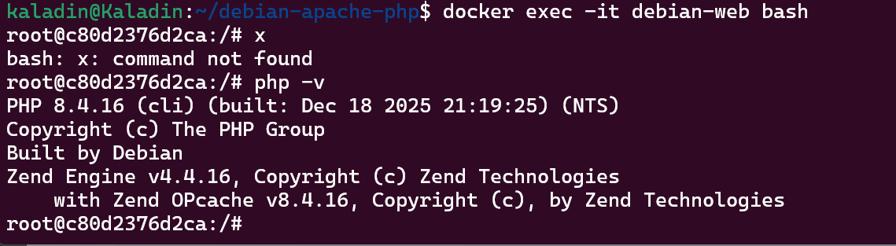

Php funciona.

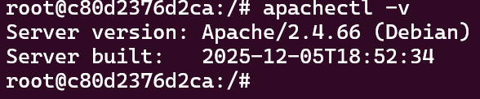

Apache también funciona.

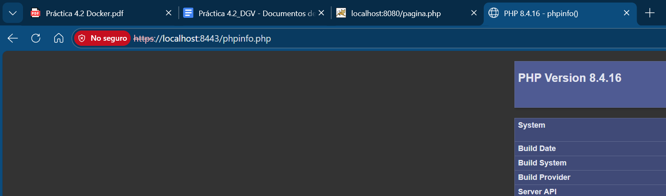

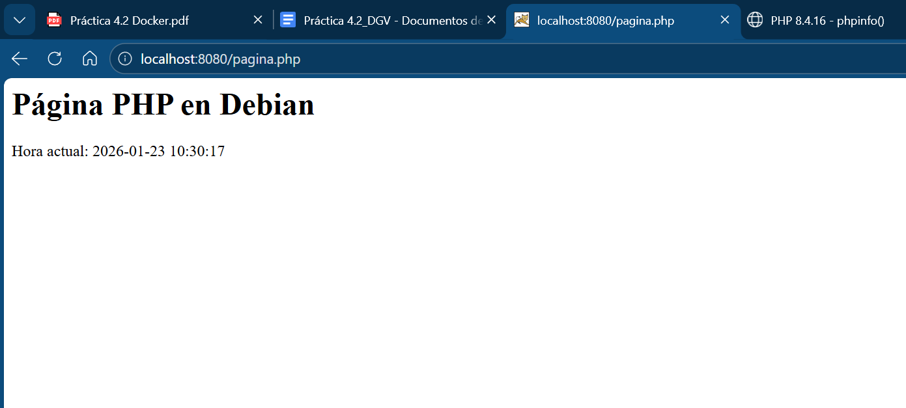

Tanto HTTP como HTTPs funcionan.

